SURAT PERNYATAAN KEASLIAN NASKAH DAN PERNYATAAN PENYERAHAN HAK CIPTA NASKAH

Saya/kami yang bertanda tangan di bawah ini :
Nama Penulis | : | 1) Suhandi Saminja
 |  | 2) Ahmad Fadhil Imran
Institusi* | : | Universitas Negeri Yogyakarta
Email* | : | ahmadfadhil.2019@student.uny.ac.id
Judul Artikel | : | Analisis Perputaran Kas terhadap Profitabilitas Pada Perusahaan Subsektor Makanan dan Minuman Di Bursa Efek Indonesia
Saya/kami menyatakan bahwa artikel tersebut di atas merupakan naskah asli yang bersifat ilmiah, hasil pemikiran sendiri, bukan saduran/terjemahan, dan belum pernah dipublikasikan di media apapun. Saya/kami bersedia bertanggung jawab jika kelak terdapat pihak tertentu yang merasa dirugikan secara pribadi atau tuntutan hukum atas diterbitkannya artikel ini.
Saya/kami juga menyerahkan hak milik atas naskah tersebut kepada Redaksi Jurnal Neraca: Jurnal Pendidikan dan Ilmu Ekonomi Akuntansi jika diterima untuk dipublikasikan dan oleh karenanya Redaksi berhak memperbanyak dan mempublikasikan sebagian atau keseluruhannya. Demikian pernyataan ini saya/kami buat untuk dapat dipergunakan sebagaimana mestinya.

Makassar, 26 Februari 2022

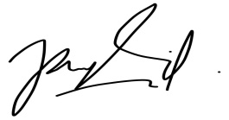
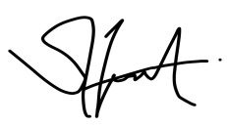

................................... .........................................
(Suhandi Saminja¹) (Ahmad Fadhil Imran²)

* Data untuk penulis korespondensi
** Setelah diisi dan ditandatangani, dalam bentuk pdf mohon diunggah sebagai supplementary file ke situs Jurnal Neraca: Jurnal Pendidikan dan Ilmu Ekonomi Akuntansi bersama dengan artikel atau dikirimkan ke email : jurnalneraca.pakunpgriplg@gmail.com

